CONCEPTOS — SESIÓN 5
Listas ordenadas, desordenadas y descriptivas · Tablas de datos completas
1. Listas: los tres tipos del estándar
Tipo | Estructura | Cuándo usarla
Desordenada <ul> | <ul> con ítems <li> (viñetas) | Elementos sin secuencia: menú, características.
Ordenada <ol> | <ol> con ítems <li> (numeración) | Secuencias: pasos, ranking.
Descriptiva <dl> | Parejas <dt> + <dd> | Glosarios, fichas, FAQ.

Atributos de la lista ordenada: type (1, A, a, I, i), start (número inicial), reversed (descendente), y value en un li. El anidamiento se hace colocando la sublista DENTRO del `<li>` del padre; colocarla entre dos `<li>` es el error más común y el validador lo delata.
2. Tablas de datos
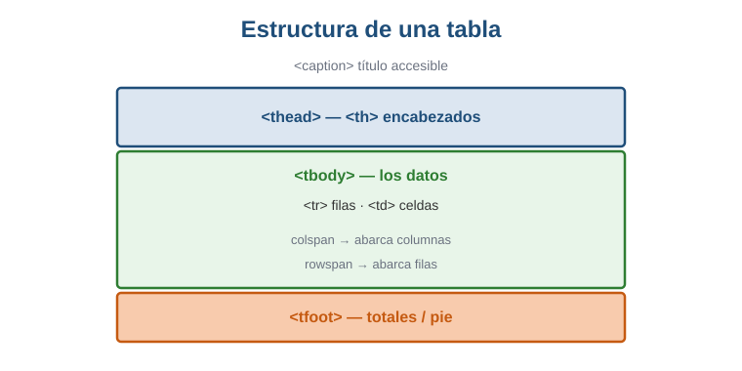
Estructura completa de una tabla de datos.
Una tabla organiza datos en filas (`<tr>`) que contienen celdas de datos (`<td>`) o de encabezado (`<th>`). El `<caption>` es el título accesible. La agrupación estructural usa `<thead>` (encabezados), `<tbody>` (datos) y `<tfoot>` (totales/pie). La tabla es SOLO para datos tabulares: la maquetación llega con CSS.
Atributo | Función
colspan='n' | La celda abarca n columnas; se omiten las celdas absorbidas.
rowspan='n' | La celda abarca n filas.
scope='col' / 'row' | Informa al lector de pantalla a qué pertenece cada dato.

📌 Regla de contabilidad: cada fila debe sumar el mismo número de columnas. Al combinar celdas, eliminar las que el span absorbe evita el descuadre.

